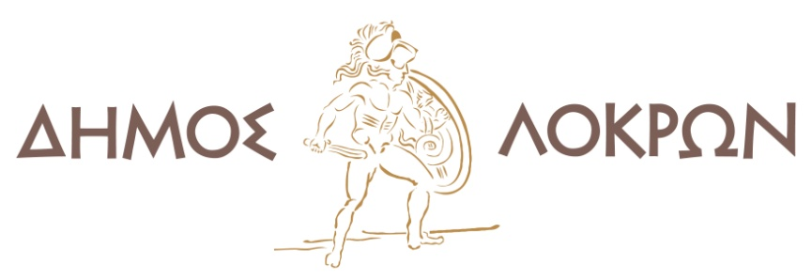

Αταλάντη, 15 Δεκεμβρίου 2025

Διανομή τροφίμων στους δικαιούχους του Κοινωνικού Παντοπωλείου του Δήμου Λοκρών

Ο Δήμος Λοκρών έχει αναπτύξει ένα ολοκληρωμένο δίκτυο κοινωνικής προστασίας που αποτελείται από το Βοήθεια στο Σπίτι, το Κέντρο Κοινότητας με Παράρτημα Ρομά, τα ΚΑΠΗ και το Κοινωνικό Παντοπωλείο, έως τις νέες δομές που βρίσκονται σε εξέλιξη, όπως το Κέντρο Ημερήσιας Φροντίδας Ηλικιωμένων και το Κοινωνικό Φαρμακείο. Στόχος μας είναι η συνεχής αναβάθμιση των υπηρεσιών μας, ώστε να αποτελούν στήριγμα για κάθε συμπολίτη που χρειάζεται βοήθεια.

Με συνέπεια και ευαισθησία, αυτοδιοικητικοί και εργαζόμενοι του Δήμου Λοκρών προσπαθούμε καθημερινά να απαλύνουμε την ανέχεια των συμπολιτών μας και να δώσουμε στο βαθμό που μπορούμε ανακούφιση και στήριξη. Το Κοινωνικό Παντοπωλείο του Δήμου Λοκρών λειτουργεί φέτος για πρώτη φορά με έγκριση και χρηματοδότηση από Ευρωπαϊκούς Πόρους, καλύπτοντας 100 δικαιούχους που επιλέχθηκαν βάσει κοινωνικών και οικονομικών κριτηρίων.

Επιπλέον, ακόμη 252 ωφελούμενοι μας θα ενισχυθούν από το Κοινωνικό Παντοπωλείο μέσω ιδίων πόρων του Δήμου Λοκρών. Συνολικά, 352 συμπολίτες που χρειάζονται υποστήριξη θα λάβουν τρόφιμα από το Κοινωνικό Παντοπωλείο του Δήμου Λοκρών εν όψει των εορτών των Χριστουγέννων.
Στους 100 πρώτους ωφελούμενους ήδη διανεμήθηκαν:
- 400 τμχ φακές
- 300 τμχ φασόλια λευκά
- 100τμχ αλεύρι
- 100τμχ ζάχαρη
- 300 τμχ ψιλοκομμένης ντομάτες
- 400 τμχ ρύζι γλασέ
- 600 τμχ σπαγγέτι
- 300 τμχ κριθαράκι μέτριο
- 200 τμχ μπισκότα
- 100 τμχ ντοματοπολτός
- 600 τμχ γάλα εβαπορέ
Ο Δήμαρχος Λοκρών κ. Αθανάσιος Ζεκεντές, ο Αντιδήμαρχος Κοινωνικής Πολιτικής και Προστασίας κ. Βασίλειος Δαμιανός Κυριαζής, η Αναπληρώτρια Διευθύντρια Κοινωνικής Προστασίας και Αλληλεγγύης κ. Άννα Παπαναγιώτου, τα στελέχη του Κοινωνικού Παντοπωλείου και των Κοινωνικών Υπηρεσιών του Δήμου Λοκρών εύχονται Καλά Χριστούγεννα και θερμές ευχές για μια χαρούμενη και δημιουργική νέα χρονιά γεμάτη υγεία! Κοινός στόχος μας είναι η ενίσχυση των ευάλωτων συμπολιτών μας και η στήριξη οικογενειών που αντιμετωπίζουν οικονομικές δυσκολίες.

